Рабочий лист
по учебному предмету «Физическая культура»
с применением электронного обучения и дистанционных образовательных технологий

Класс: 1-Б
Ф.И.О. учителя: Горшенина М.А.
I неделя (06.04-10.04)
№ п/п | Дата | Раздел | Тема | Форма обучения | Содержание  (задания для изучения) | Текущий контроль |  | Итоговый контроль |  | Консультация |  | Разноуровневые домашние задания
 |  |  |  |  |  | форма | сроки | форма | сроки | форма | сроки | Разноуровневые домашние задания
1 | 08.04 | Кроссовая подготовка. | Равномерный оздоровительный бег на выносливость 1000 м, подвижная игра. | электронная форма обучения | 1.Посмотреть видеоурок на сайте:  https://resh.edu.ru/subject/lesson/5098/start/69334/  2.Теоретический материал для самостоятельного изучения (Приложение 1)  3.Выполнить карточку (Приложение 1.1) | Распечатать и выполнить карточку. Сфотогра-фировать и выслать мне | 08.04 |  |  | Вопросы в чате в электронном журнале | 08.04  11:05-11:45 | 1.Теоретическую часть (Приложение 1) читать,пересказывать.
2 | 09.04 | Легкая атлетика | Эстафетный бег с передачей эстафетной палочки, линейная эстафета, игра «Зевака» | электронная форма обучения | 1. Теоретический материал для самостоятельного изучения (Приложение 2)  2. Посмотреть презентацию «Эстафетный бег» http://www.myshared.ru/slide/1339748/  3.Выполнить карточку (Приложение 2.1) | Распечатать и выполнить карточку. Сфотогра-фировать и выслать мне | 09.04 |  |  | Вопросы в чате в электронном журнале | 09.04  11:05-11:45 | 1.Выполнить комплекс утренней гимнастики .  2. Учебник Стр. 12-17 читать, пересказывать, отвечать на вопросы.
3 | 10.04 | Легкая атлетика | Челночный бег 3х10 м, бег с ускорением, подвижная игра «Вызов номеров» | электронная форма обучения | 1.Посмотреть видеоурок на сайте: https://resh.edu.ru/subject/lesson/5739/start/169041/  2.Выполнить карточку (Приложение 3) | Распечатать и выполнить карточку. Сфотогра-фировать и выслать мне | 10.04 |  |  | Вопросы в чате в электронном журнале | 10.04  11:05-11:45 | 1.Прочитать правила игры «Вызов номеров»  https://gducfkis.ru/produkty/podvizhnaya-igra-vyzov-nomerov-razvivaet-podvizhnaya-igra-vyzov/  2. Стр. 18-23 читать, пересказывать, отвечать на вопросы.

Приложение 1
ТЕОРЕТИЧЕСКИЙ МАТЕРИАЛ ДЛЯ САМОСТОЯТЕЛЬНОГО ИЗУЧЕНИЯ
Чем меньше человек устает, делая что-то, тем он выносливее.
Выносливость – это способность человека долгое время заниматься какой-либо работой, не уставая; способность организма противостоять утомлению.
Польза от выносливости очень велика: повышается физическая подготовка, укрепляется сердце, дыхательная и нервная системы, вырабатывается заряд бодрости и отличное настроение.
Выносливость – важное качество для повседневной жизни. Она пригодится нам при подъёме пешком на лестницу, при участии в спортивных (туристических) походах…
А куда уж без выносливости на работе?
Водителю выносливость поможет не уставать за рулём; грузчику – переносить тяжести; учителю – вести уроки и проверять тетради.
Выносливость бывает общая и специальная.
Общая выносливость – основа всех остальных видов выносливости, способность человека долгое время испытывать физические нагрузки невысокой интенсивности (бег в лёгкой атлетике на длинные дистанции, плавание на длинные дистанции, занятие лыжами).
Специальная выносливость – способность человека проявлять выносливость в определенном (выбранном) виде спорта.
Можно ли развить свою выносливость? Конечно, можно! На этом уроке мы рассмотрим упражнения на развитие выносливости.
Но сначала давайте сделаем разминку.
Разминка необходима, чтобы размять спину, разогреть мышцы, подготовить себя и свой организм к упражнениям.
Разминка – это определённый комплекс простых гимнастических упражнений, во время выполнения которого Вы готовите тело, весь свой организм к грядущей тренировке. Речь идёт не только о разогреве мышц, но и о настройке физиологических систем организма – дыхания, кровообращения, выделения. Также подготавливается опорно-двигательный аппарат – суставы, связки, сухожилия.
- Упражнения для шеи. Встаньте прямо, ноги на ширине плеч, сделайте повороты шеей влево-вправо, вверх-вниз.
Исходное положение
2. Упражнения для плечевого пояса и рук. Встаньте прямо, ноги на ширине плеч, поставьте руки на плечи и делайте вращательные движения по кругу.
Исходное положение
3. Упражнения на корпус. Встаньте прямо, поставьте ноги на ширину плеч, а руки на пояс, выполняйте вращение тазом по кругу сначала в одну сторону, затем в другую.
Исходное положение
4. Упражнения для ног. Поднимите одну ногу и захватите её за пятку сзади. Потяните пятку по направлению вверх. Поднимите другую ногу и захватите ее за пятку сзади. Потяните пятку по направлению вверх.
Исходное положение
Давайте рассмотрим упражнения на выносливость, такие, как прыжки через скакалку и бег на месте.
Прыжки через скакалку
Прыжки через скакалку – это одно из самых энергичных упражнений. Скакалка тренирует практически все мышцы вашего тела.
Прыгать через скакалку можно двумя ногами или каждой ногой попеременно.
Прыгая через скакалку, важно следовать технике выполнения этого упражнения: держите скакалку на уровне бёдер или пояса; при прыжке отталкивайтесь подушечками ног, немного сгибая колени при отталкивании; держите спину ровно.
Бег на месте
Если нет возможности бегать по стадиону, можно бегать даже на месте, не выходя из дома. Бег на месте помогает тренировать выносливость, не нагружая организм так сильно, как обычный бег трусцой.
Бегая на месте, очень важно правильно следовать технике этого упражнения: следите за ногами, приземляйтесь на носки, а не на пятки; при отталкивании от пола старайтесь разгибать колени.
Бег на месте можно выполнять с высоким подъёмом коленей либо с захлёстом голени назад.
Упражнения на выносливость нужно выполнять максимальное время, какое Вы только сможете, до тех пор, пока не почувствуете сильную усталость или дискомфорт.
После упражнений необходимо немного пошагать на месте и восстановить дыхание.
Предложите своим друзьям поиграть в игру «К своим флажкам». Для игры нам понадобятся красные флажки.
Играющие делятся на команды по несколько человек в каждой (количество учащихся в каждой команде должно быть одинаковым).
Для каждой команды выбирают капитана. Капитаны встают с флажком в руке, а их команды встают вокруг них в круг.
Учитель подает сигнал в свисток, и все игроки, кроме капитанов, разбегаются по сторонам, приседают и закрывают глаза. Капитаны в это время меняются местами. По второму свистку играющие должны открыть глаза, быстро найти своего капитана с флажком и выстроиться вокруг него. Побеждает команда, которая быстрее других выстроилась вокруг своего капитана.

Приложение 1.1
1. Разминка
Выберите правильный вариант ответа:
Разминку перед бегом делать :
- необходимо,
- не обязательно
- нельзя
2. 2. Выносливая птица Обведите рисунок по точкам. Кто изображён на рисунке и что он
делает?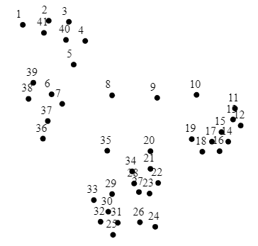
Приложение 2
ТЕОРЕТИЧЕСКИЙ МАТЕРИАЛ ДЛЯ САМОСТОЯТЕЛЬНОГО ИЗУЧЕНИЯ

Эстафетный бег
Техника эстафетного бега
Эстафетный бег — это командный вид легкой атлетики. Различают следующие виды эстафет: а) по беговой дорожке; б) кольцевые по городу (старт и финиш в одном месте); в) звездные по городу (старт в разных местах, финиш в одном месте для всех команд).

По составу участников эстафеты бывают: детские, юношеские, мужские, женские, смешанные и комбинированные. Классические эстафеты - 4 х 100 и 4 х 400 м — проводятся на беговой дорожке как для мужчин, так и для женщин. Кроме того, выделяют эстафеты на любые дистанции и с любым количеством этапов (например, 10 х 1000 м), а также «шведские» эстафеты: 800 + 400 + 200 + 100 (или в обратном порядке).

Эстафетная палочка представляет собой цельную гладкую полую трубку, круглую в сечении, сделанную из дерева, металла или другого твердого материала. Согласно правилам проведения соревнований, эстафетная палочка должна иметь вес не менее 50 г, длину 28—30 см и длину в окружности 12—13 см. Ее передача осуществляется только в зоне, равной 20 м (по 10 м в каждую сторону от начала этапа); при этом запрещается какая-либо помощь одного бегуна другому (подталкивание и т.п.). Спортсмен, закончивший этап, может сойти с дорожки лишь в том случае, если убедился, что не помешает остальным бегунам. В случае утери палочки во время бега ее можно поднять и продолжать бег дальше. Если же палочка утеряна при передаче, ее может поднять только передающий бегун.

Наиболее сложной из всех видов является эстафета 4 х 100 м, так как передача эстафетной палочки в ней происходит на максимальной скорости. Правила соревнований разрешают спортсмену, принимающему эстафету, начинать бег за 10 м до зоны передачи. Это позволяет бегуну раньше достигнуть максимальной скорости и выполнить передачу в середине зоны, с меньшим риском нарушить правила. Поэтому на каждом этапе спортсмен начинает разгон в тот момент, когда передающий достигает контрольной отметки, расположенной примерно в 7—8 м от места старта принимающего бегуна. Чтобы осуществить такую передачу, оба бегуна, передающий и принимающий, должны иметь одинаковую скорость в зоне передачи и произвести ее в тот момент, когда они находятся на расстоянии 1,5 м друг от друга. С учетом зон разбега и передачи палочки спортсмены пробегают на первом этапе 110 м, на втором — 130 м, на третьем — 130 м, на четвертом — 120 м.

Существует два способа передачи эстафетной палочки: снизу-вверх (рис. 2.10, а) и сверху-вниз (рис. 2.10, б). При первом способе бегун, принимающий эстафетную палочку, отводит руку (противоположную руке передающего бегуна) назад чуть в сторону, большой палец отгибается в сторону от ладони, четыре пальца сомкнуты, плоскость ладони смотрит вниз-назад. Передающий бегун вкладывает эстафетную палочку движением снизу- вверх между большим пальцем и ладонью. Почувствовав прикосновение эстафетной палочки, принимающий бегун захватывает ее, сжимая кисть. Во втором способе рука отводится также назад чуть в сторону и несколько выше, при этом ладонь смотрит вверх. Передающий бегун вкладывает эстафетную палочку движением сверху-вниз, опуская ее на ладонь. При соприкосновении палочки с ладонью принимающий бегун захватывает ее, сжимая кисть.
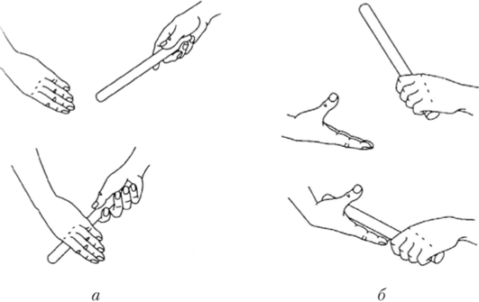

Способы передачи эстафетной палочки
Рис. 2.10. Способы передачи эстафетной палочки

Эстафетный бег может осуществляться:

1) без перекладывания эстафетной палочки;
2) с перекладыванием эстафетной палочки.
Обычно первый способ используется в коротких эстафетах, где передача происходит на высоких скоростях, второй способ используется во всех остальных эстафетах.

Рассмотрим технику эстафетного бега 4x100 м. На нервом этапе бегун стартует с низкого старта в вираж. Эстафетная палочка держится тремя пальцами правой руки, а указательный и большой пальцы выпрямлены и упираются в дорожку у стартовой линии (рис. 2.11). Для того чтобы бегун первого этапа бежал у бровки дорожки, он должен всегда держать палочку в правой руке, а передавать в левую руку партнера. Когда бегун, передающий эстафету, достигает контрольной отметки, принимающий бегун начинает стартовый разгон. В зоне передачи бегуны должны бежать, не мешая друг другу, лучше по краям беговой дорожки, в зависимости от руки, осуществляющей передачу. Вбегая в зону передачи эстафеты, оба бегуна сближаются, первый догоняет второго, передающий бегун за два беговых шага должен дать краткую команду голосом для того, чтобы принимающий бегун выпрямил и отвел руку назад для передачи эстафеты. После выполнения передачи бегун, принявший эстафету, продолжает быстрый бег по своему этапу, а бегун, передавший эстафету, постепенно замедляя бег, останавливается, но не выходит за боковые границы своей дорожки. Только после пробегаиия зоны передачи другими командами он покидает дорожку.

Удержание эстафетной палочки на старте

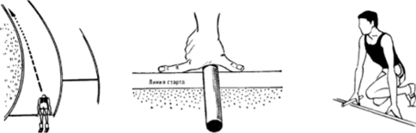
Рис. 2.11. Удержание эстафетной палочки на старте

Бегун второго этапа (рис. 2.12) несет эстафетную палочку в левой руке и осуществляет передачу бегуну третьего этапа в правую руку. На третьем этапе бегун бежит по виражу, как можно ближе к бровке, и передает эстафету четвертому участнику команды из правой руки в левую. Данный порядок передачи эстафеты является наиболее совершенным и применяется всеми сильнейшими командами. Передача эстафетной палочки осуществляется вышеописанными способами.

Положение бегуна, принимающего эстафету
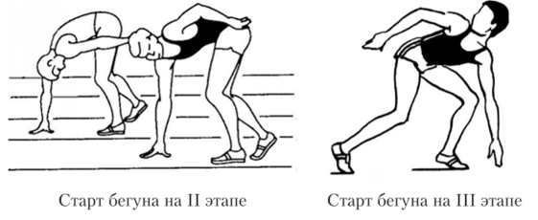
Рис. 2.12. Положение бегуна, принимающего эстафету

В других видах эстафетного бега передача всегда осуществляется из левой руки в правую. Спортсмен, принявший палочку, сразу перекладывает ее в левую руку. В эстафетном беге 4 х 400 м и во всех остальных эстафетах дополнительного разбега не дается, и участники должны стартовать, находясь в 20-метровом коридоре. Действия бегуна, принимающего палочку, зависят от того, с какой скоростью его товарищ по команде заканчивает свой этап. Если эта скорость заранее известна, пользуются контрольной отметкой. В том случае, если к месту передачи приближается группа бегунов, и их скорость возрастает или снижается, следует начинать бег в зависимости от обстановки, не допуская наталкивания передающего бегуна или исключая преждевременное начало бега. Бегуны второго этапа в эстафете 4 х 400 м осуществляют переход на общую дорожку после того, как пересекли линию первого виража. Бегуны третьего и четвертого этапов должны быть расставлены под руководством судьи в том порядке, какой занимают их члены команды после пробегания 200 м. После пробегания этой отметки не разрешается менять расположение спортсменов в зоне передачи.

При рациональной технике передачи эстафеты бегун, принимающий палочку, должен осуществлять бег и прием эстафеты не оглядываясь назад, сохраняя высокую скорость. Обычно бегун, принимающий эстафету, стартует или с высокого, или с низкого старта с опорой на одну руку. При высоком старте бегун поворачивает голову немного назад, чтобы видеть контрольную отметку и подбегающего к ней бегуна. При старте с опорой на одну руку бегун смотрит назад через плечо неопорной руки или, опустив голову, смотрит назад иод неопорной рукой. Очень важный элемент техники в момент передачи — бег в одном ритме, т.е. бежать надо в ногу. Также важно найти оптимальную «фору» для начала бега, т.е. начинать бег при такой длине «форы», когда совпадение скоростей передающего и принимающего происходит на середине зоны передачи. Расстояние между бегунами в момент передачи равняется длине отведенной назад руки бегуна, принимающего эстафету, и длине выпрямленной вперед руки бегуна, передающего эстафету. Это расстояние может несколько увеличиться за счет наклона вперед при передаче передающего бегуна (рис. 2.13). Такое расстояние может быть выдержано только при рациональной технике передачи эстафеты на соответствующей скорости бега. Если расстояние сокращается, то возможен обгон передающим бегуном принимающего, и, наоборот, при увеличении расстояния между бегунами передача может не состояться или будет выполнена вне коридора.

Важнейшими факторами результативности эстафетной команды являются:

• показатели индивидуальных результатов спортсменов на соответствующих дистанциях;
• надежность передачи эстафетной палочки;
• согласованность действий партнеров команды;
• целостность единого коллектива.
Расстояние между бегунами в момент передачи эстафетной палочки

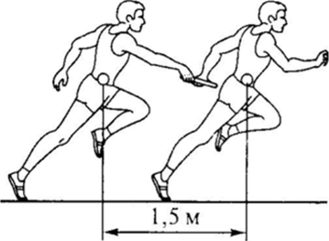
Рис. 2.13. Расстояние между бегунами в момент передачи эстафетной палочки

При составлении команды обычно стремятся расставить спортсменов так: слабейший бегун — на первом этапе, следующий по силам — на втором и т.д. Однако имеется ряд обстоятельств, которые наменяют это правило. В эстафете 4 х 100 м нужно учитывать, что отдельные спортсмены значительно хуже бегут по виражу, чем по прямой. Умение быстро стартовать, четко принимать и передавать палочку также может изменить место участника в команде. В эстафете 4 х 100 м и на более длинных дистанциях часто приходится учитывать тактические замыслы противников и в зависимости от этого распределять участников по этапам.

Обучение технике эстафетного бега
Основные задачи обучения:

• ознакомить с техникой эстафетного бега;
• научить технике:
— передачи эстафетной палочки на месте и в ходьбе,
— передачи эстафетной палочки в медленном беге,
— старта бегуна, принимающего эстафету;
• научить передаче эстафетной палочки на максимальной скорости в 20-метровой зоне;
• совершенствовать технику эстафетного бега по «связкам» парами, всю эстафету в целом.

Приложение 2.1
- Что такое эстафетный бег?
а) Командная дисциплина в легкой атлетике, в которой участники команды бегут в одном забеге.
б) Командная дисциплина в легкой атлетике, в которой участники команды бегут в разных забегах, но их результат суммируется.
- Какие дистанции входят в программу эстафетного бега на олимпийских играх?
а) 4x100 и 4x200
б) 4x100 и 4x400
3. Нарисовать рисунок на тему «Эстафетный бег»

Приложение 3
1. Высокий старт
На месте пропуска впишите правильное слово.
По команде ______ начинаем бег до финиша.
2. Техника безопасности
Выберите правильный вариант ответа.
Что обязательно нужно иметь для урока легкой атлетики?
- Баскетбольный мяч
- Спортивную форму
- Шлем
Почему?

